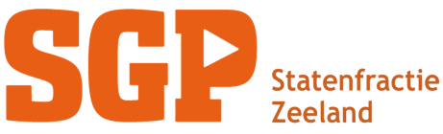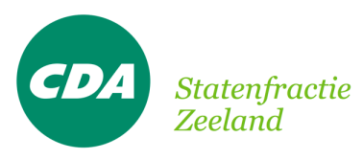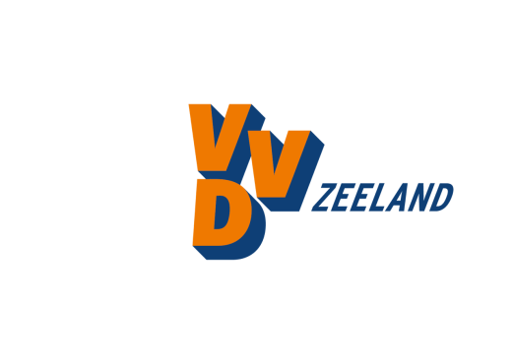

 

**Motie definitie- en ontwerpfase project N673 Zanddijk**

Motie van de leden D. de Clerck (VVD), F. P. Kuijpers (CDA), C.L.M. van den Berge (SGP), F.Babijn (Partij voor Zeeland) en G.L.C. Lernout (50Plus)

Ontvangen op vrijdag 6 november 2020  
  
Provinciale Staten van Zeeland in vergadering bijeen op vrijdag 6 november 2020.

**Constaterende dat:**

* Het project Zanddijk een groot, complex project is waarbij veel partijen betrokken zijn;
* Het project Zanddijk vraagt om forse financiële investeringen;
* Gedeputeerde Staten voorstellen om het project in fasen vorm te geven (fase 1a, 1b en fase 2);
* Dat de aanpak Zanddijk (fase 2) het moeilijkste onderdeel vormt vanwege de technische complexiteit van de dijk en de belangen van de direct aanwonenden.

**Overwegende dat:**

* Provinciale Staten een kader stellende en controlerende taak hebben en in moeten stemmen met het definitieve ontwerp en krediet beschikbaar stellen;
* Risico- en budgetbeheersing belangrijke onderdelen zijn;
* Het huidige voorstel van Gedeputeerde Staten betekent dat Provinciale Staten twee verschillende ontwerpen beoordelen (ontwerp fase 1a en 1b en ontwerp fase 2) en krediet beschikbaar stellen voor de verschillende fasen;
* Het van belang is dat de uitvoering van het project van start kan gaan;
* In de huidige financiële ramingen uitgegaan wordt van een bandbreedte van 40% naar onder en boven.

**Dragen het College van Gedeputeerde Staten op:**

* Om bij het vaststellen van het ontwerp van fase 1a en 1b door Provinciale Staten, waarbij ook het krediet gevraagd wordt voor fase 1a en 1b, er een doorrekening van fase 2, aan Provinciale Staten wordt voorgelegd met een maximale bandbreedte van -15% tot +15%;
* Om Provinciale Staten na de definitiefase van fase 2 en vóór de ontwerpfase te betrekken bij het programma van eisen.

En gaan over tot de orde van de dag.

D. de Clerck F.P. Kuijpers C.L.M. van den Berge

VVD CDA SGP

F.Babijn G.L.C. Lernout

Partij voor Zeeland 50Plus